GE Preciosa II Handtuchhalter für Waschtische, chrom
Geberit

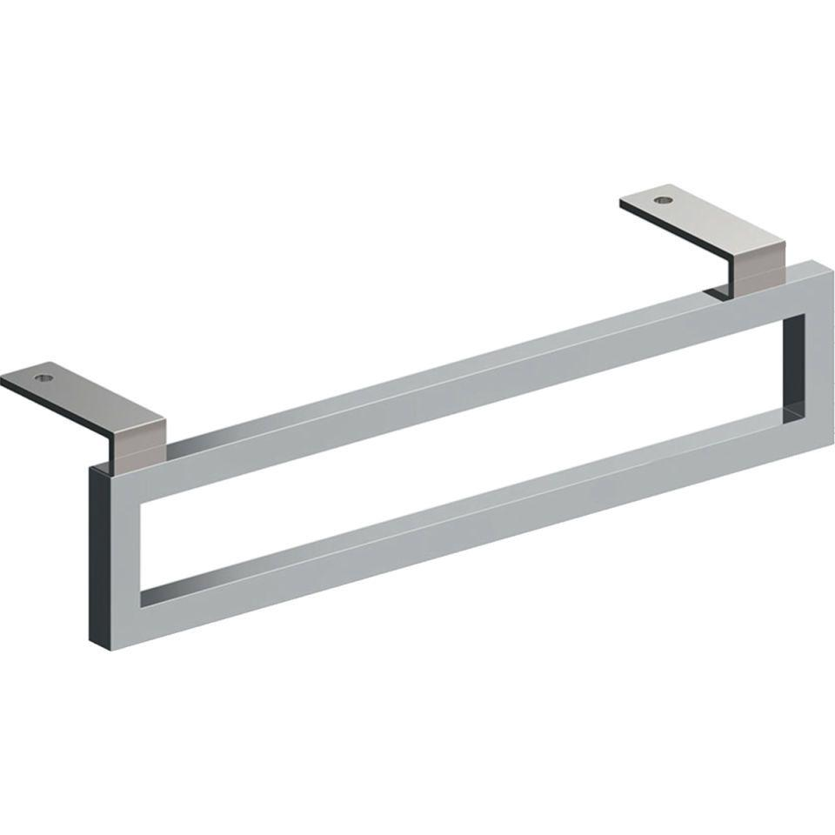Eigenschaften
GTIN:
4022009312461
HAN:
500750000
Werkstoff
Messing
Höhe (mm)
100,00
Länge (mm)
485,00
Tiefe (mm)
20,00

